

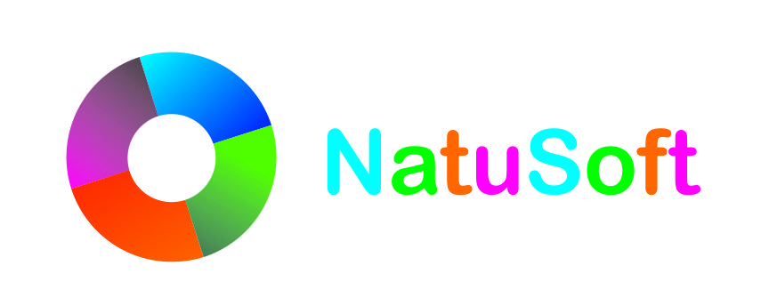

**Repositorio del Proyecto**

**Ing. Software II**

*Autor: luiggi*

VERSIÓN 1.0 – Grupo 1

**2014 II**

**Historial de las revisiones:**

|  |  |  |  |  |  |  |
| --- | --- | --- | --- | --- | --- | --- |
| Ítem | Versión | Fecha | Autor | Descripción | Estado | Responsable de Revisión y/o Aprobación |
| 01 | 1.0 | 26/08/2014 | JLimo  ACalderon | *Desarrollo de ítems* | - | JLimo |

**Autor (es):**

JLimo : Jorge Luis Limo Arispe

ACalderon : Ángela Calderón Gallo

SBurgos : Sebastián Burgos Díaz

**Revisor Curso Laboratorio:**

LPalacios : Luis Esteban Palacios Quichiz

**Revisor Curso Teoría:**

LPalacios : Luis Esteban Palacios Quichiz

**Repositorio del Proyecto**

# Introducción

Un **repositorio**, depósito o archivo es un sitio centralizado donde se almacena y mantiene información digital, habitualmente bases de datos o archivos informáticos.

El espacio otorgado por la empresa Google les permitirán ser más productivos y competitivos, facilitándole la implantación y el uso de estas herramientas en sus proyectos.

El concepto de **Google Drive** hace referencia a la posibilidad de acceder a los recursos digitales que necesitan ser compartidos para el equipo de trabajo en el proyecto desde cualquier lugar, en cualquier momento y desde cualquier dispositivo.

Puede tener las siguientes características:

* Almacena los productos de trabajo del proyecto
* Almacena los productos entregables ya liberados
* Capacidades de almacenamiento y recuperación
* Facilidad para navegar en su contenido
* Enlista los contenidos y la descripción de los atributos
* Comparte y transfiere productos de trabajo entre los grupos involucrados
* Controles de acceso efectivos
* Mantiene la descripción de los productos de trabajo
* Recuperación de versiones anteriores de los productos de trabajo
* Facilidad para reportar el estado de los productos de trabajo.
* Los cambios a los productos de trabajo son rastreados a la Solicitud de Cambio.

**Respaldo del Repositorio del Proyecto**

Al usar **DROPBOX** Obtén la solución en la que confían 300 millones de usuarios para almacenar, sincronizar y compartir archivos de forma segura, junto con las herramientas de administración que el departamento de informática necesita para proteger tu proyecto.

Dropbox para proyectos funciona con todas las aplicaciones que tu equipo ya usa para ser productivo, desde Word y Excel hasta Photoshop y Acrobat. Además, la compatibilidad con Windows, Android, iOS, Mac y Linux permite la inclusión de todos. Simplemente crea una carpeta, compártela y comienza a colaborar de inmediato con los miembros del equipo.

**Configuración del software**

# Introducción

Es un conjunto de artefactos creados durante el proceso de **“Implementación del Software”** identificados de forma única y consistente. Son almacenados en el repositorio del proyecto y en su respaldo.

En la fase de Implementación del Software se crearán las siguientes carpetas:

* Inicio de Implementación del Software.
* Análisis de Requisitos del Software.
* Arquitectura y Diseño Detallado del Software.
* Construcción de Software.
* Integración y Pruebas de Software.
* Entrega de Productos.

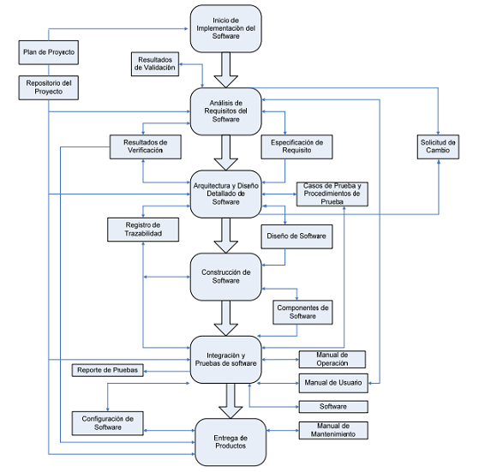En dichas carpetas se encontrará toda la información a documentar según la NTP, teniendo como referencia esta imagen:

Adicionalmente, se pueden almacenar los documentos del proceso **“Gestión del Proyecto”**, de forma separada la Configuración del software.

En Gestión de Proyecto se creara las carpetas de los procesos de Gestión del Proyecto, las cuales son:

* Planificación del Proyecto.
* Ejecución del plan de Proyecto.
* Evaluación y control del Proyecto.
* Cierre del proyecto.

En dichas carpetas se encontrará toda la información a documentar según la NTP, teniendo como referencia esta imagen:

